**Actividades de lecturas de Algebra.**

1. 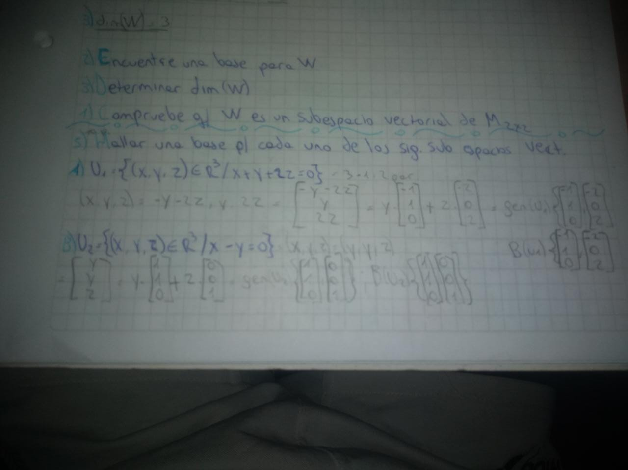**Base y Dimensiones:** Ejercicio de 10p

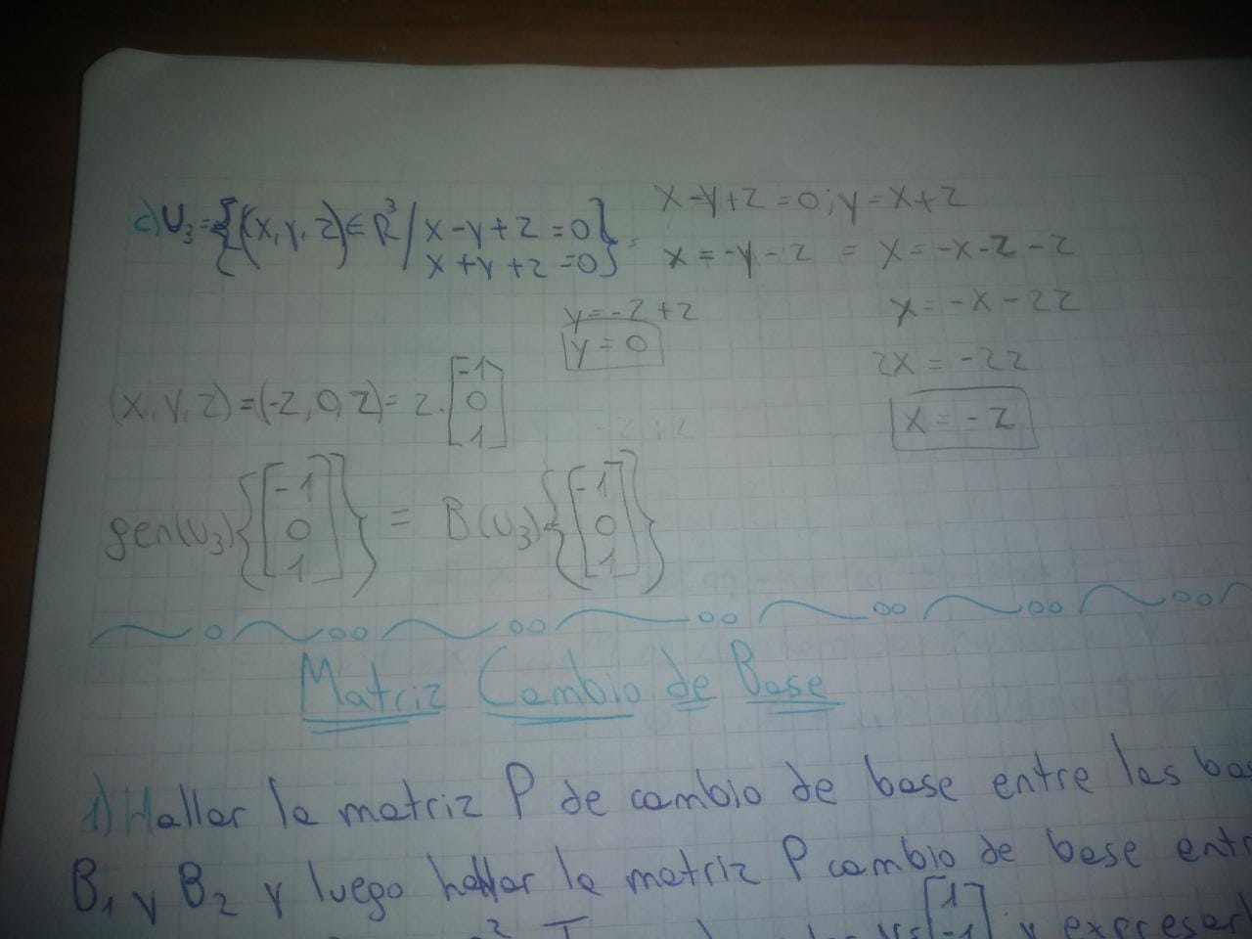

1. **Matriz cambio de base:** Ejercicio de 10p

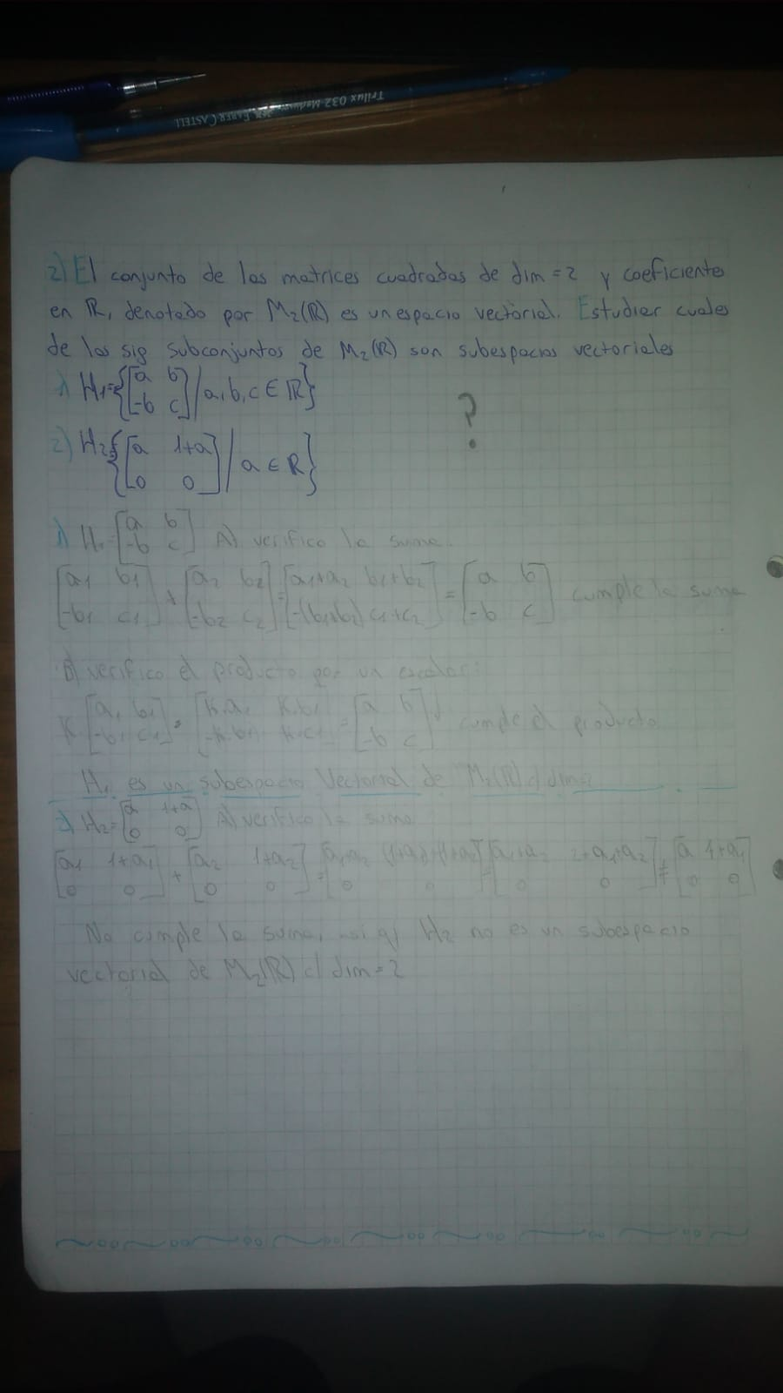

1. 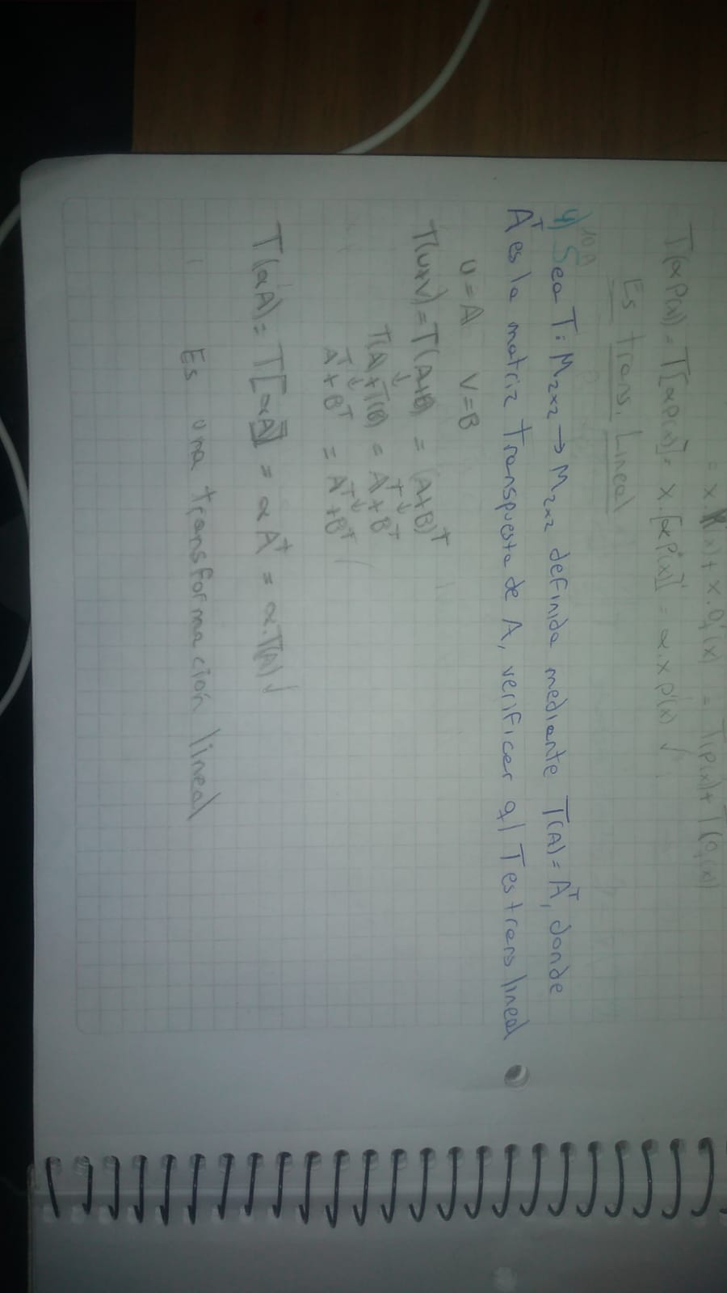**Transformación lineal:** Ejercicio de 10p
2. **Matriz de una transformación lineal:** Ejercicio de 10p

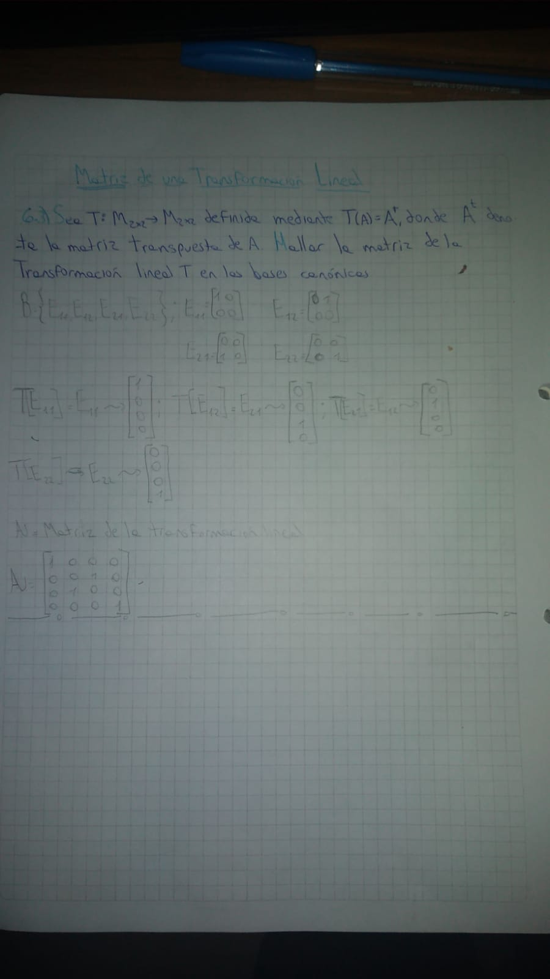

1. **Vectores y valores característicos:** Ejercicio de 7p

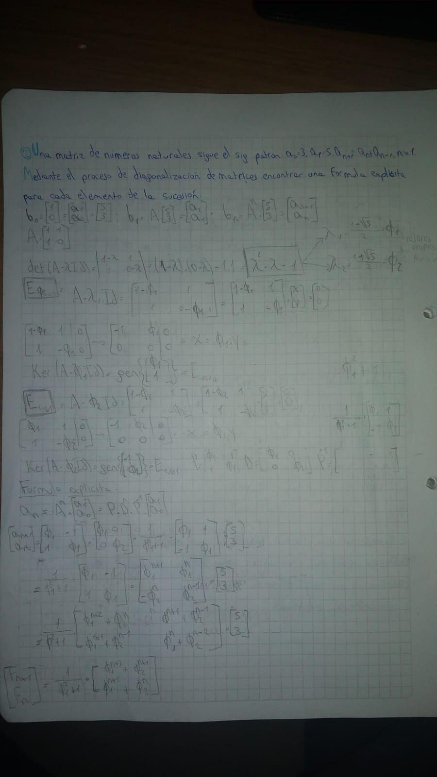

1. **Formas Bilineales:** Ejercicio de 5p

